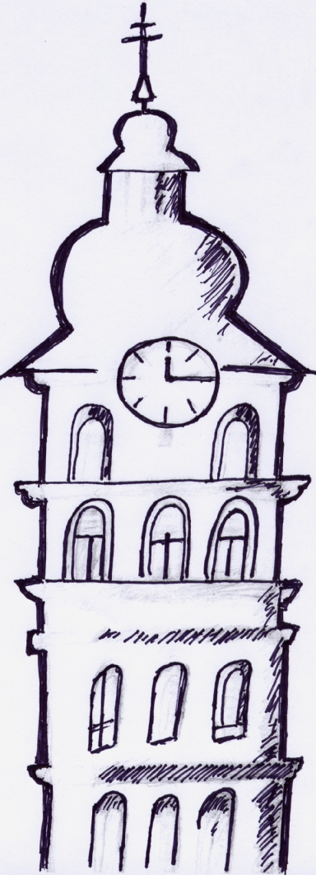
Listy sv. Voršily

č. 1 – březen 2017
ročník X.

¨
Milí farníci!
Nedávno nám skončila doba vánoční, do 2. února jsme v některých kostelích mohli obdivovat betlémy a prvního března vstoupíme do doby postní. Proto dovolte, abychom se nyní zamysleli nad tím, co si představujeme pod slovem půst a čím skutečně je.
Mnozí lidé slovo půst chápou v negativním významu, především proto, že je vnímán jako zákaz něčeho příjemného, či proto, že není něco dovolené. I když to tak na první pohled může vypadat, není tomu tak a cíl je někde jinde. Skutečností je také i to, že v liturgii se půst vyvíjel a hledalo se optimální řešení. V současné době mluvíme o 40-ti denním půstu, do kterého se nepočítají neděle. V Byzancii se kromě nedělí nepostilo ani o sobotách, a proto bylo pro čtyřicetidenní postní dobu potřeba osmi týdnů. Čtyřicetidenní přípravná doba na Velikonoce vychází z úmyslu napodobit Ježíše, který se po svém křtu v Jordánu 40 dní postil, podobně můžeme vidět i odkaz na 40 dní, kdy se postil Mojžíš na Sinaji a prorok Elijáš cestou k hoře Chorébu, stejně jako na 40 roků putování Izraele pouští.
Je pravdou, že půst dříve spočíval v tom, že se člověk spokojil s jedním jídlem denně (většinou večer). K tomu přistupovala zdrženlivost od masitých pokrmů a vína, později též (až do konce středověku) abstinence od mléčných produktů (mléka, másla, sýru a též vajec). Mezi postní nápoje v některých oblastech patřilo například pivo. Tehdejší křesťané viděli v postu množství hlubokých myšlenek víry, dále i posílení modlitby, což vyjadřuje svatý Nilus: „Modlitba toho, kdo se postí, je jako mladý orel, vznášející se povětřím, zatímco modlitba nestřídmého je obtěžkána přílišnou přesyceností a klesá dolů“. Jestliže Tertulián vyslovuje pro pohany svůj slavný výrok: „Hleďte, jak se vzájemně milují, že jsou dokonce ochotni pro druhé zemřít“, nemohla se tato ochota dát podle tehdejšího pojetí najevo přesvědčivěji než tím, že se křesťané postili, aby mohli nakrmit nějakého chudého.
Po Druhém vatikánském koncilu postní doba zdůrazňuje obsahové motivy (křest, obrácení, pokání a zaměření na velikonoční tajemství). Cílem je také modlitba, půst a almužna. Doslovné znění je: „Postní doba se stává přípravou na slavení velikonočního tajemství, a to jednak zvláště připomínáním křtu nebo přípravou na jeho přijetí, jednak pokáním. Tento dvojí ráz postní doby ať je v liturgii a v liturgické katechezi postaven do plného světla: a) Ať se proto více uplatní křestní prvky obsažené v postní liturgii. b) Totéž je třeba říci o kajících prvcích. V katechezi je třeba věřícím zároveň se společenskými následky hříchu zdůraznit vlastní povahu pokání: mít odpor proti hříchu, protože uráží Boha. Přitom ať se nepřechází mlčením úloha církve pro pokání a ať se vyzývá k modlitbě za hříšníky.“ Pokání postní doby nemá být jen vnitřní a individuální, ale také zevní a společenské. A i když Český misál užívá tradičního termínu „postní doba“, v německy mluvících zemích se rozhodli pro příhodnější termín „velikonoční kající doba“.
Úspěšnou přípravu v době postní vám přeje váš správce farnosti
Arnošt

Pozn.: čerpáno z literatury: Adam A.: Liturgický rok (historický vývoj a současná praxe), Vyšehrad 1998
Adam A.: Liturgika (křesťanská bohoslužba a její vývoj), Vyšehrad 2001

Marie Jirušková
Narodila se 5. ledna 1929 ve Vrbici. Do nejužší rodiny kromě rodičů patřili také o pět let mladší bratr Karel a sestra Milada, která byla mladší o patnáct let. Do Obecné školy chodila Marie do nedalekých Chlen. Docházka trvala čtyři roky a stejně dlouhou dobu pak navštěvovala Měšťanskou školu v Doudlebách nad Orlicí. Na další dva roky se vrátila do Chlen, kde studovala Lidovou školu zemědělskou. Ukončila ji v roce 1945, byl konec 2. světové války a Marii bylo šestnáct let.
Ve vzdělávání chtěla pokračovat na Rodinné škole v Hradci Králové. V tomto úmyslu ji podporovala i maminka, zato babička byla zásadně proti. Jejím hlavním argumentem bylo, že na studia stejně nejsou peníze. Jiruškovi měli velký sad a pro ovoce si k nim chodili lidé ze širokého okolí. Maminka stržené peníze ukládala a to byl nyní její největší trumf. Peníze vyložila se slovy: "Za to může být na škole celý rok!" A tak se od té doby u Jirušků tradovalo, že Marie v Hradci studovala "za hrušky". Rodinná škola byla církevní s právem veřejnosti a spravovala ji Kongregace Školských sester Notre Dame. Sídlila na Pospíšilově třídě v budově proti Ústavu hluchoněmých. Pokud někdo pokračoval ještě rok v Kladně, získal výuční list na švadlenu.
To však nebyl případ Marie. Ta zamířila do Prahy do církevní školy pro učitele náboženství. Školu vedly františkánky a sídlila v ulici V Jámě, kde byl také internát. Na výuku žáci docházeli i do jiných škol, např. k voršilkám na Národní třídu nebo k sestrám Notre Dame u sv. Anny do Ječné ulice. Škola pro katechety byla smíšená, pro chlapce i dívky.
Do zaměstnání nastoupila Marie ve školním roce 1947/48 do Podkrkonoší, kde vyučovala náboženství v obcích Mostek, Borovnice, Borovnička a Souvraty. Do škol k vyučování jezdila na kole, které ji poslala maminka. Na kole objížděla i školy v okolí Chlumce nad Cidlinou (např. Hlavečník, Lišice), kam nastoupila brzy poté. V Chlumci a jeho okolí učila náboženství až do roku 1957, kdy bylo její místo zrušeno.
Zaměstnání si pak našla v místním ČSAD na oddělení, kde se pomocí děrných štítků zpracovávaly pracovní výkazy řidičů. Tyto tzv. stasky byly na ředitelství v Chlumci nad Cidlinou zpracovávány za celou oblast, která sahala od Trutnova až po Havlíčkův Brod. Z ČSAD odešla do důchodu v roce 1987. Zajímavostí také je, že v 80. letech převážela ilegální tiskoviny metrem a jinými prostředky MHD v Praze. Tento materiál doručovala většinou na arcibiskupství na Hradčanech.
Po odchodu do důchodu se věnovala dobrovolné činnosti ve farnosti. Zemřela 7. ledna 2017 v nemocnici v Jičíně.
(podle podkladů od rodiny sestavila Helena Krátká)
Maruška
Ráda bych také připojila osobní vzpomínku na Marušku, jak jsme ji mnozí důvěrně oslovovali. Seznámila jsem se s ní v roce 1989, když jsme se na jaře do Chlumce přistěhovali. Jelikož chodíme do kostela, bylo jen otázkou času, kdy se spolu potkáme. Marušku totiž nešlo v kostele přehlédnout. Nejen že byla lektorkou a čtení před mší rozdávala ostatním, ale při osobním čtení využívala všech získaných dovedností z let své ochotnické činnosti. Byla také naším nedostižným vzorem, co se oblékání týká. Byla vždy vkusně oblečena a všechny oděvní součástky i doplňky byly barevně sladěny. I její vystupování bylo důstojné, i když mnohdy rázné, protože nebyla „žádná puťka“, jak zaznělo i na jejím pohřbu. Zkrátka byla tím, co si představím pod pojmem dáma.
Po listopadu 1989 iniciovala množství setkání a přednášek na místní faře, která v tu dobu byla neobsazena a tak ji celou měli farníci k dispozici. K těmto aktivitám se připojovali i farníci z nedalekého Bydžova a vzniklo tak fungující společenství, jehož někteří členové se setkávají dodnes. O pár let později byla u zakládání Farní charity v Chlumci. Účastnila se všech úklidových prací spojených s přípravou zázemí charity v prvním patře fary a celá léta pak pracovala ve farním šatníku. Ten fungoval od r. 1992 až do r. 2015. Za ty roky všem pracovnicím prošly rukama tuny materiálu. Práce byla ztížena tím, že dobrovolnice musely vybraný materiál přetřídit, zabalit a posléze opět snést z patra dolů a naložit na nákladní auta. V zimě ke všemu ještě přibylo topení v kamnech na pevná paliva. Několik let před ukončením fungování farního šatníku bylo jeho zázemí přemístěno do garáže na dvoře fary. Tady sice odpadlo nošení materiálu po schodech, ale nedalo se zde zatopit a tak služba v zimních měsících nebyla snadná.
Celé roky také pečovala o farní zahradu. Sbírala ovoce, hrabala listí, osázela okrasné záhony podél vstupu do fary, o které se také starala. Pamatuji si, že tyto práce dělala nejradši hodně brzy ráno, kdy ještě nebylo takové horko. Nepečovala však jen o kytičky. Snažila se pečovat i o naše nitro. Vedla přípravu na biřmování i pravidelné biblické hodiny konané na faře a později v jejím bytě. Tam jsme se scházely už v užším kroužku. Nejčastěji ještě s Drahou Novotnou, Boženkou Lebduškovou a Lenkou Leiblovou. Do jejího bytu za ní docházely i děti na výuku náboženství ještě v době, než se této činnosti ujaly setry voršilky. Děti na konci roku vždy dostaly ručně vyráběná „vysvědčení“. Byla to vlastně slovní hodnocení, která byla doplněna obrázky a vhodnými citáty. Obrázky a citáty také s oblibou používala při zhotovování farních nástěnek ve vchodu kostela.
Na závěr této vzpomínky se ještě vrátím k tomu, co jsem v úvodu zmínila a to je ochotnická činnost v místním divadelním spolku. S Klicperáky ztvárnila spoustu rolí, velmi často hlavních. Vystupovala jako Evženie Grandetová, Anči ve hře Teče voda proti vodě, Zanina ve Staré historii, Antonie ve hře Velký komediant, paní Kociánová v Černé vlajce, královna v pohádce Tři zlaté vlasy děda Vševěda atd. U některých her se ujala také jejich režie. Tento výčet rolí mohu sestavit pouze za pomoci muzejního archivu, protože aktivní ochotnicí byla ještě před tím, než jsem se vůbec narodila. Bohužel jsem ji v žádné z rolí neviděla, ale její divadelní stopa je zachycena na mnoha fotografiích. Jednu z nich na závěr připojuji. Je z roku 1953 a Maruška je na ní jako Evženie Grandetová.

Helena Krátká
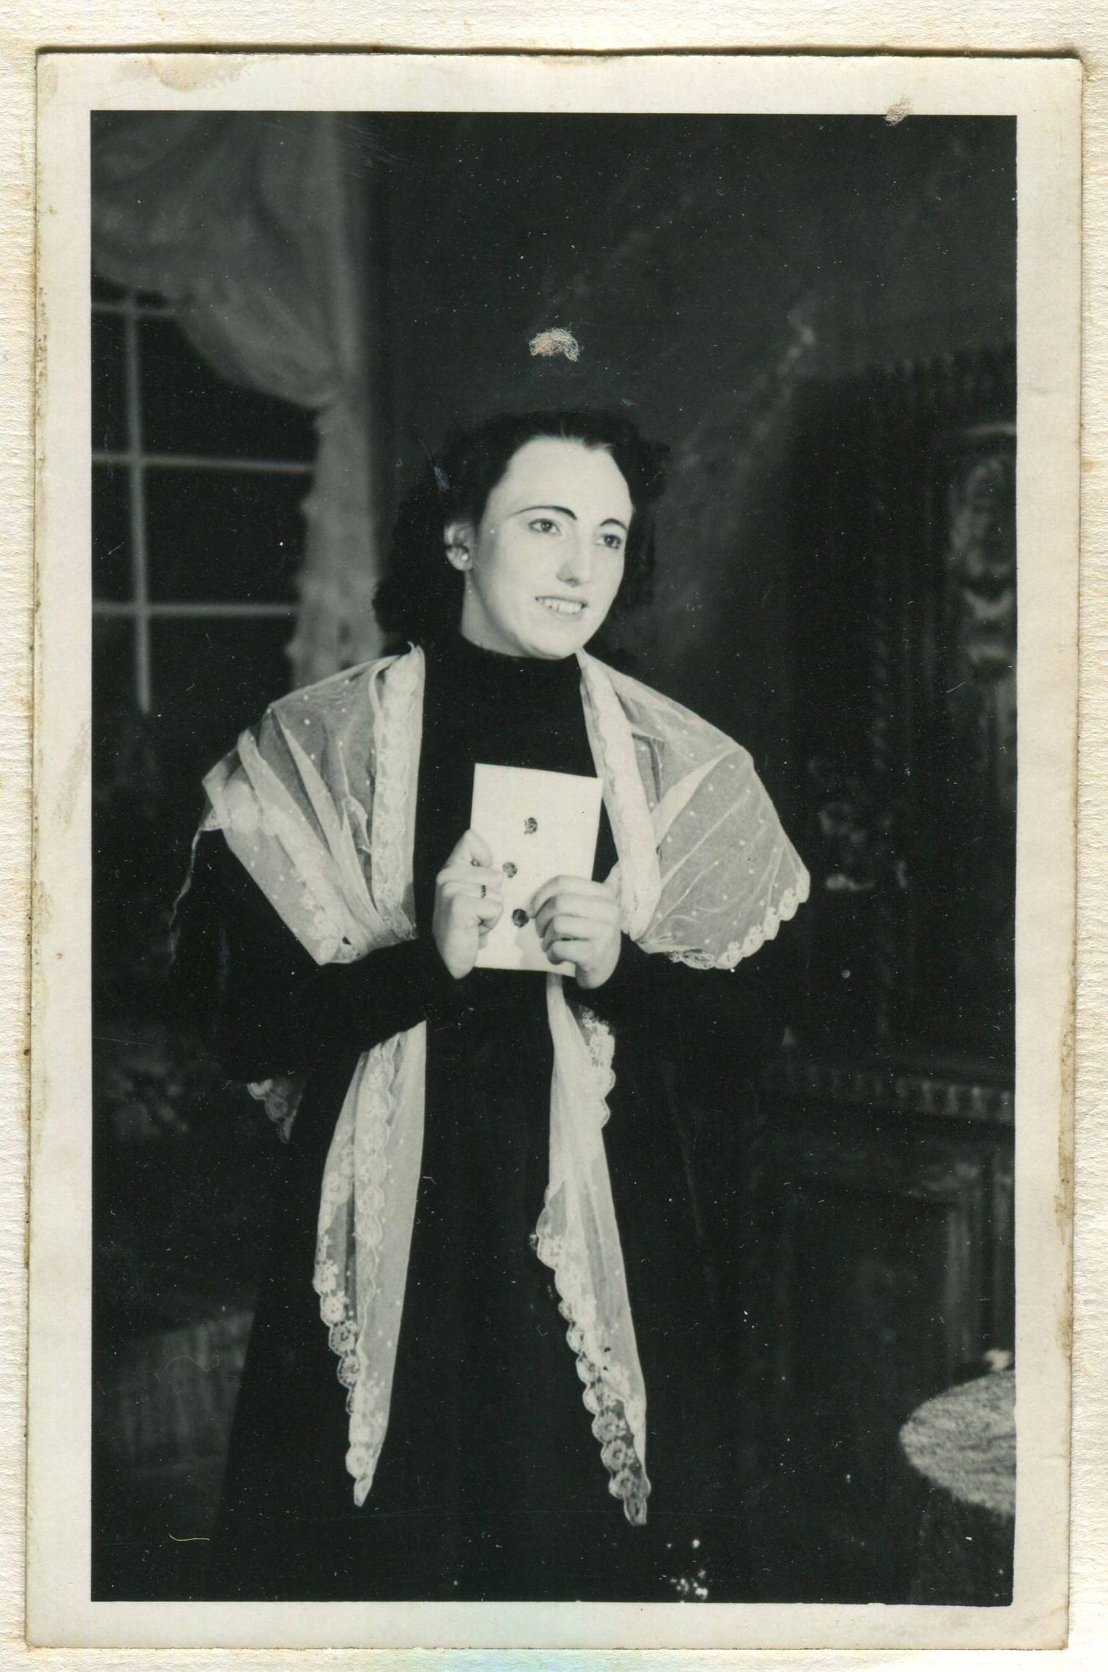

Do Listů sv. Voršily:

Děkujeme všem farníkům především za společenství, které po mnoho let vytvářeli s Marií Jiruškovou a také za modlitby a květinu na rozloučenou.

Milada Jelínková
a Karel Jiruška
sourozenci

Ukončení nabídky daru nemovitostí farnosti Chlumec n. C.

V minulém roce byli na pastorační a ekonomické radě farnosti členové informováni o jednání ohledně možného daru nemovitostí (pozemky a stavby) naši farnosti v hodnotě, která by pro nás představovala v případě uskutečnění finanční daň přesahující 5 mil. Kč. K tomu nyní mohu sdělit následující: Po souhlasu advokáta, zastupující možného dárce, jsem informoval biskupství královéhradecké a poté předal i materiály a kontakt k vyjednávání. Během této doby z biskupství také došel dotaz, zda by onen majetek nemohl být darován biskupství (to klient vylučoval, jak jsem už i před tím biskupství sdělil). Dále mi bylo také naznačeno, že by chtěli změnit podmínky dárce. Pak jsem očekával nějaký výsledek jednání, kterého jsem se ze strany biskupství nedočkal. Až po intervenci na biskupství dne 8. 2. 2017 mi bylo sděleno, že klient nechce pokračovat v předmětném jednání (to věděli už v prosinci 2016).

Arnošt

FARNÍ VÝLET 2017

termín: čtvrtek 11. 5. – neděle 14. 5. 2017
Klášter Broumov

Informace k místu:
Národní kulturní památka Klášter Broumov je impozantním komplexem, jehož dnešní podoba je výsledkem barokní přestavby podle projektu Dientzenhofera: Součástí komplexu je klášter sv. Václava s kostelem sv. Vojtěcha, klášterní zahrada, kavárna… Dům hostů nabízí ubytování v renovovaných mnišských celách v dvou a čtyřlůžkové pokoje s umyvadlem a wifi připojením, k dispozici je společenská místnost a společná sociální zařízení.
Ceník ubytování za noc
dospělí 390 Kč
děti (3 - 6 let) 100 Kč
děti (6 - 15 let) 260 Kč
(snažím se vyjednat skupinovou slevu)
Strava
Cena polopenze (snídaně+večeře) 150-180 dle domluvené skladby stravy
Doprava:
- individuálně auty
Program výletu:
- společný čas: výlety, mše svatá, posezení…
- denní turistické výlety (Broumovské stěny, Adršpašské skály, Teplické skály, naučné stezky)
- historické zajímavosti: komentovaná prohlídka kláštera, Broumovská skupina kostelů…
Blížší informace:
Broumovský klášter
E-mail: vkcb@broumovsko.cz
www.klasterbroumov.cz

Prosím zájemce o závazné přihlášení do konce března!
Přihlašování: jáhen Vladimír Beňo (číslo telefonu: 731 402 267; email: vladobe@volny.cz)

Plánované farní cyklovýlety
- 22. 4. 2017 na Svatovojtešskou pouť. (ráno v 8.35 vlakem do Velkého Oseku a zpátky na kole)
- 1. 5. 2017 do národní přírodní rezervace Bohdanečský rybník
Bližší informace budou včas upřesněny. Zájemci se mohou hlásit na tel: 604 152 935 Dagmar Ulrichová

Výpis odvedených finančních prostředků ŘKFD Chlumec nad Cidlinou na biskupství královéhradecké v roce 2016

4 600,- Kč ……..… Svatopetrský haléř
2 000,- Kč ……...... Pojištění kostelů a dalších církevních budov (1)
2 000,- Kč …….…. SDM Krakov
3 000,- Kč ……….. Na pomoc Ukrajině
5 000,- Kč ……… Kněžský seminář a formace bohoslovců
2 000,- Kč………... Na potřeby diecéze
5 000,- Kč …….... Charita
1 600,- Kč …..….. Církevní školství v diecézi
3 000,- Kč ……… Misie (PMD)
2 050,- Kč …….... Pojištění kostelů a dalších církevních budov (2)

33 007,- Kč ………. příspěvek do fondu solidarity
22 377,- Kč ………. na dofinancování poklesu příspěvku od státu
5 508,- Kč ……… dar biskupství (podíl za pastorační asistentku)
1 300,- Kč ……..... příspěvek na účetnictví

C E L K E M v roce 2016 odvedeno na biskupství 92 442,- Kč
Pro srovnání: farnost čítá cca 60 farníků, běžné nedělní sbírky jsou v rozpětí od 500 do 1 300,- Kč.

Termíny konání a název sbírky v královéhradecké diecézi v roce 2017

26. února 2017 ……… Svatopetrský haléř
19. března 2017 ….…. Pojištění kostelů a dalších církevních
budov (1)
9. dubna 2017 ……... Podpora oslav 100. výročí Fatimy
(v rámci diecéze)
7. května 2017 ……... Kněžský seminář a formace bohoslovců (1)
4. června 2017………. Pastorační aktivity v diecézi
25. června 2017 ……… Charita
17. září 2017 …………. Církevní školství v diecézi
22. října 2017 ………… Misie (PMD)
12. listopadu 2017 …… Pojištění kostelů a dalších církevních
budov (2)
3. prosince 2017....…. Kněžský seminář a formace bohoslovců (2)

